На основе разобранного примера создайте новое приложение:

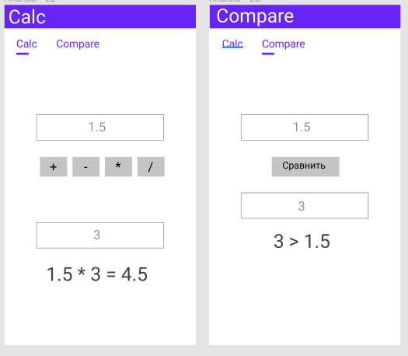

Необходимо добавить две страницы. На первой будет выполняться вычисления над числами, на второй сравнения чисел.

Используйте свои значки для страниц (Resources/Images).

Залейте созданное приложение в новый репозиторий к себе на git.